МИНИСТЕРСТВО ЦИФРОВОГО РАЗВИТИЯ, СВЯЗИ И МАССОВЫХ КОММУНИКАЦИЙ РОССИЙСКОЙ ФЕДЕРАЦИИ
Ордена Трудового Красного Знамени федеральное государственное
Бюджетное образовательное учреждение высшего образования

МОСКОВСКИЙ ТЕХНИЧЕСКИЙ УНИВЕРСИТЕТ СВЯЗИ И

ИНФОРМАТИКИ

Кафедра «ИТ»

Лабораторная работа № 5
по дисциплине «Введение в информационные технологии»
по теме: «Объектно-ориентированное
программирование в Python»

Выполнил студент группы: БВТ
Номер группы 2604
ФИО Молчанов Матвей Владимирович
Проверил: Мосева. М. С.
Павликов А. Е.

Москва 2026
Оглавление
Введение Ошибка! Закладка не определена.
Выполнение 4
Выводы 9

Цель и задачи работы:
Целью данной лабораторной работы является: изучить основные принципы объектно-ориентированного программирования в Python; научиться создавать классы и объекты, определять атрибуты и методы, использовать конструктор класса, применять инкапсуляцию, наследование, абстракцию и полиморфизм, а также переопределять методы родительских классов.
Задачи: В ходе выполнения лабораторной работы необходимо разработать небольшой объектно-ориентированный проект управления транспортными средствами, последовательно применяя изучаемые возможности языка Python.

Выполнение

Задание 1.

Создал папки и файлы как сказано в задании.

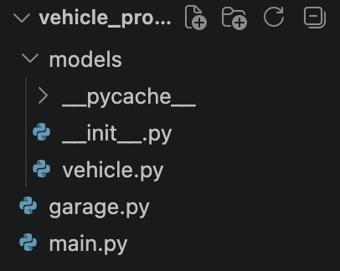

Картинка 1. Структура проекта.

Задание 2.

Создал класс Vehical, реализовал конструктор для бренда модели и года машины, добавил атрибут _speed со значением 0. Потом в main создал 2 обьекта Vehicle и вывел значения атрибутов, они имеют независиморе состояние.

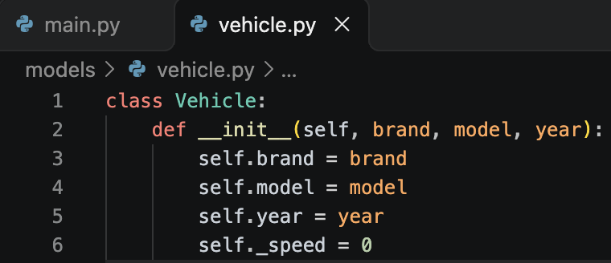

Картинка 2. Конструктор.

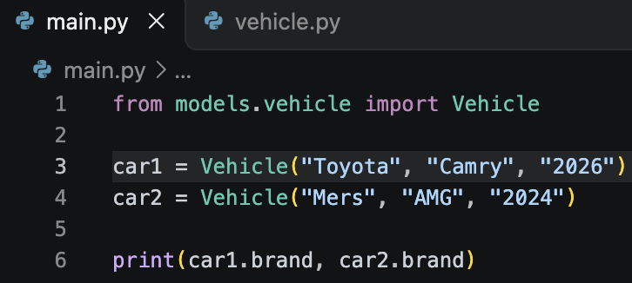

Картинка 3. Vehical в main.

Задание 3.

Добавил методы accelerate для увеличения скорости, brake для уменьшения и сделал ограничение чтобы ниже 0 не опускалось и stop для остановки.

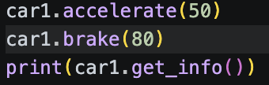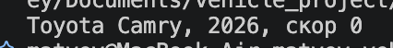

Картинка 4. Работа методов в main.

Задание 4.

Сделал внутреннее поле _speed, настоящее хранилище значения скорости в __init__, property – дверь на чтение и сеттер на запись.

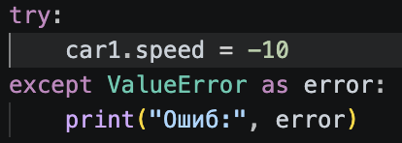

Картинка 5. Отрицательная скорость и ошибка.

Задание 5.

Добавил __str__ для того чтобы информацию о машинах можно было выводить без get info а просто через принт кар1.

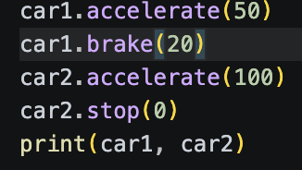

Картинка 6. Метод __str__

Задание 6.

Создал файл car.py и класс Car и добавил атрибут двери, инициализировал общую часть обьекта через супер и добавил количество дверей

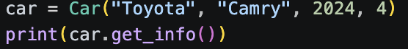

Картинка 7. Добавление количества дверей.

Задние 7.

Создал файлы и классы трак и мотосайкл с доп атрибутами.

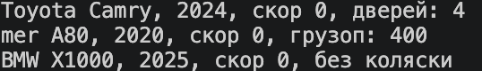

Картинка 8. Трак и мотосайкл с доп атрибутами.

Задание 8.

Теперь класс наследуется от ABC и добавлен метод move(), реализовал его в классах. И нельзя создавать классы пока не реализован абстрактный метод.

Картинка 9. Попытка создать вехикл без реализации мува.

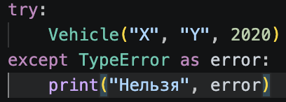

Картинка 10. Код попытки создания.

Задание 9.

Создал список и реализуем move().

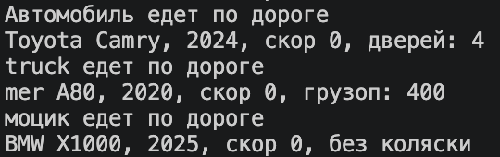

Картинка 11. Вывод с реализацией move().

Задание 10.

Создал гараж и сделал добавление туда разных классов.

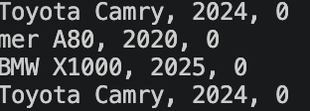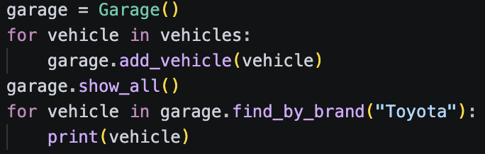

Картинка 12. Вывод и код гаража.

Задание 11.

Завернул все в функцию main() и добавил проверку на основной файл.

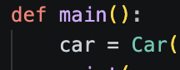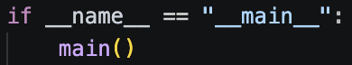

Картинка 13. Main() and проверка.

Задание 12.

Создал свой класс, добавил в него атрибуты, добавляется в гараж без именения внутренней логики.

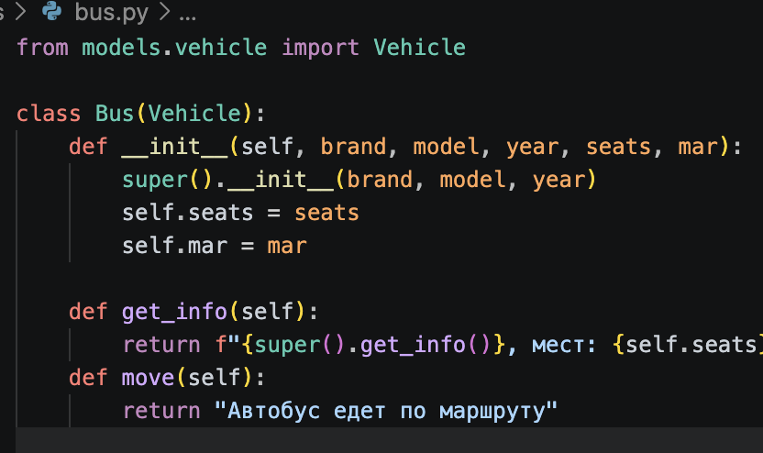

Картинка 14. Новый класс с автобусом.

Вывод
В ходе лабораторной работы мы получили навыки объектно-ориентированного программирования в Python: научились создавать классы и объекты, применять инкапсуляцию, наследование, полиморфизм и абстракцию.
В результате был разработан проект vehicle_project, демонстрирующий все основные принципы ООП на примере системы управления транспортными средствами.

